EXERCICE DE MÉCANIQUE | RdM | FLEXION

Boite à lettres sur pied
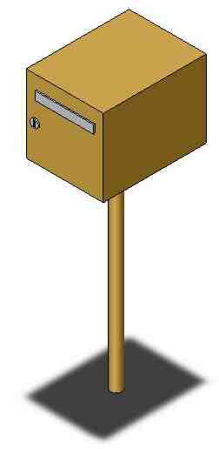
La boite à lettres ci-contre est soumise à la pression du vent sur le coté, qui est un rectangle de 400x300. Elle est fixée sur un pied dont les caractéristiques sont :
- Matériau : tube Ø45x2 en AU4G, longueur 800.
- Re : 240 Mpa
- Module d’élasticité E = 74000 Mpa
- Poids : q = 7,6 N/ml
La pression maxi du vent est estimée à 0,1 Ncm⁻², réduite à une résultante en bout du pied (A). Son action sur celui-ci est négligée.
Ce pied est modélisé horizontalement, encastré au sol :

F
B
A
x
F

CALCUL DES EFFORTS TRANCHANTS
T
x

CALCUL DES MOMENTS FLÉCHISSANTS

M_{f}

x

M_{f} _{maxi}= mN mm

CALCUL DE LA CONTRAINTE maxi

σ_{maxi} = MPa

CALCUL DE LA FLÈCHE
f = mm

